Муниципальное автономное дошкольное образовательное учреждение «Детский сад № 58»
Воспитатели: Гурова Я.Н., Падучих Н.В.
группа № 15

Кружок «Колесо истории»
В сентябре прошли занятия по кружку «Колесо истории
10.09.2025 Тема «Веселые музыканты»
Цель: Знакомить детей с музыкальными инструментами (ложки); различать звучание знакомых музыкальных инструментов; импровизировать танцевальные движения под плясовую музыку, в соответствии с приобретенными навыками

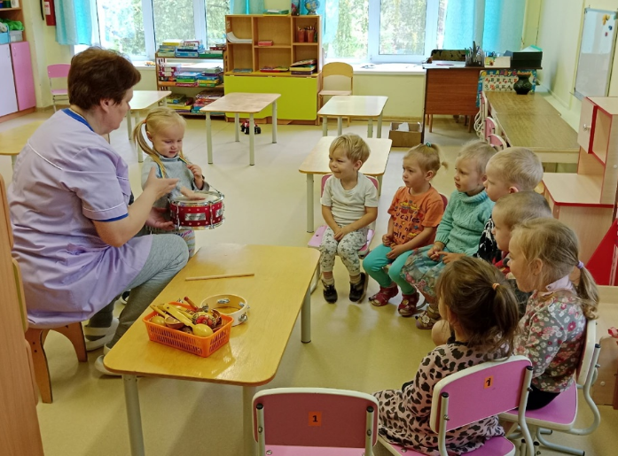 | 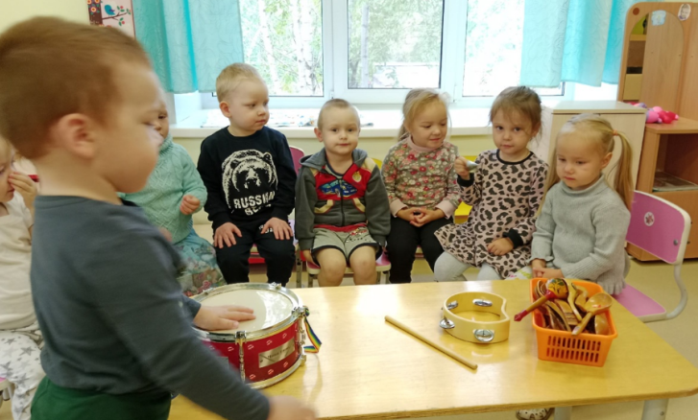
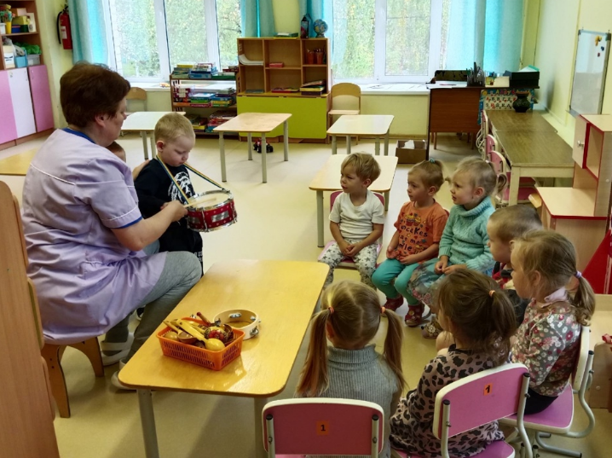

17.09.2025 Тема «Дом, в котором мы живем»
Цель: формировать представления детей о частях, из которых состоит дом, материалах, из которых строят дом; развивающие: развивать диалогическую речь детей, слуховое и зрительное внимание, мышление, мелкую моторику рук.
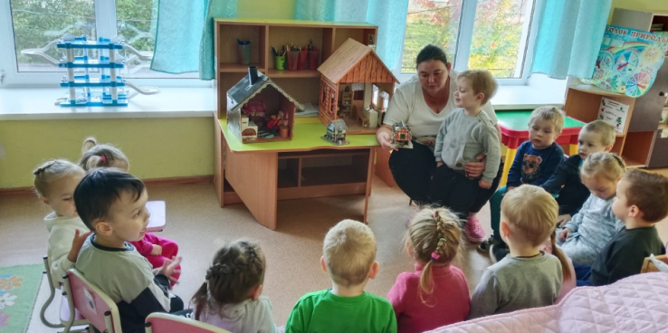 | 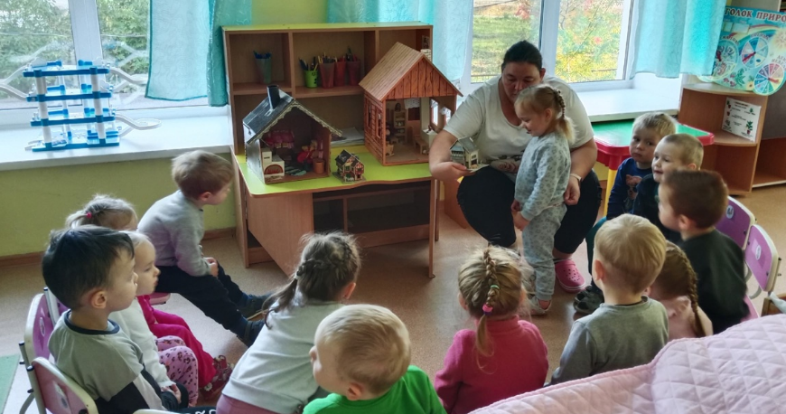

24.09.2025 Тема «Прибаутки, небылицы и перевертыши»
Цель: Дать представление о разнообразии фольклорных жанров, их назначении и основных признаках.
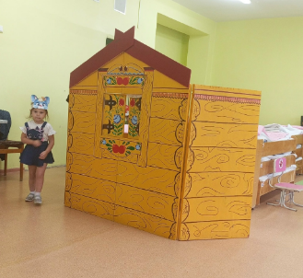 | 